,,Marcowe kaprysy"

Wymieszał ………… ……… w………..,
Ja wam tu zaraz wszystkim pokażę.
………… i przymrozki, ………….. słotę,
…………… promieni dorzucę trochę.
Domieszam powiew …………. ciepłego
…………. by w ………… było bez niego.
………….. ze ………….. troszeczkę dodam
Będzie prawdziwa ……………. ……………..

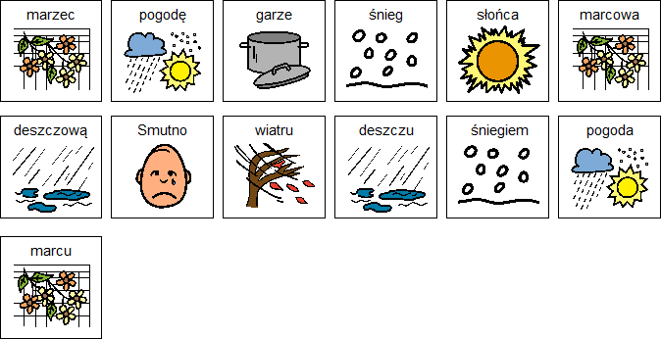
,,Marcowe kaprysy"

Wymieszał marzec pogodę w garze,
Ja wam tu zaraz wszystkim pokażę.
Śnieg i przymrozki, deszczową słotę,
słońca promieni dorzucę trochę.
Domieszam powiew wiatru ciepłego
Smutno by w marcu było bez niego.
Deszczu ze śniegiem troszeczkę dodam
Będzie prawdziwa marcowa pogoda.

